DOCUMENTO DE CONTROL INTERNO CONTABLE- TRIBUTARIO

Documento equivalente a la factura para adquisición de bienes y servicios gravados por parte de personas naturales pertenecientes al régimen NO responsables de IVA, en virtud de lo exigido en el artículo 772-1 Estatuto Tributario y articulo 1.6.1.4.12 articulo 3 DURT 1625 del 11 octubre 2016

DOCUMENTO EQUIVALENTE No. 0105

COMPRADOR DEL SERVICIO CENTRO MEDICO RESPIRAR.
NIT 830515000-2

BENEFICIARIO DEL PAGO GERMAN JUNIOR CARDONA HENAO
C.C. 1.116.247.758

FECHA 11 DE AGOSTO DEL 2025

CONCEPTO SERVICIOS PROFESIONALES SUMINISTRADOS DE FORMA PERSONAL, CONSISTENTES EN SOPORTE SOFTWARE Y REALIZACION ORDENES VIA WEB (AGOSTO A DICIEMBRE).

VALOR ($ 1.000.000) UN MILLON DE PESOS M/C

Nota 1 – NO OBLIGADO A FACTURAR: Declaro bajo la gravedad de juramento que con relación al impuesto sobre las ventas cumplo con los requisitos legales para pertenecer al régimen NO responsable de IVA, según lo contemplado en el Artículo 499 del Estatuto Tributario y sus posteriores modificaciones, adicionalmente según el artículo 1.6.1.4.3 del Decreto Único Reglamentario 1625 del 2016, modificado por el Decreto 358 del 2020, no estoy obligado a expedir factura de venta

Nota 2 – ARTICULO 103 ETN: Informo que servicio personal a ustedes suministrado, se enmarca dentro de las características del artículo 103 del Estatuto Tributario Nacional.

Nota 3 – AUTORIZACIÓN

Por medio del presente documento autorizo hacer transferencia electrónica como medio de pago a mi cuenta de ahorros No. 240 790 79231 Banco Caja Social.

Atentamente,
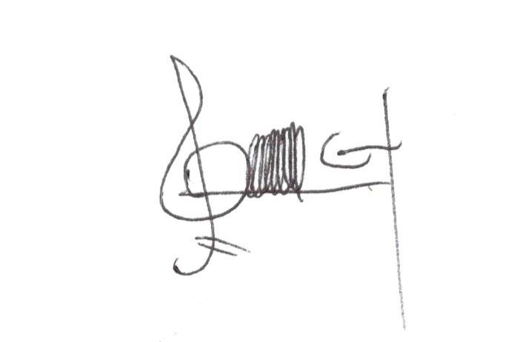

GERMAN JUNIOR CARDONA HENAO
C.C 1116247758

Reinstalación y parametrización del software Hospivisual
Valor: $80.000 * 2 = 160.0000
- Reinstalación del aplicativo en servidor o estaciones de trabajo
- Validación de servicios y dependencias
- Configuración de conexión a base de datos
- Pruebas funcionales post-instalación

Verificación y reenvío de facturación electrónica DIAN
Valor: $150.000 * 2 =300.000
- Validación de XML de facturas electrónicas
- Corrección de errores de estructura y campos obligatorios
- Reenvío de documentos rechazados
- Confirmación de aceptación por DIAN

Validación, corrección y reenvío de RIPS electrónicos
Valor: $150.000 * 2 = 300.000
- Verificación de consistencia de RIPS electrónicos
- Corrección de errores de estructura según Resolución 2275
- Validación de CUV y eventos de envío
- Reenvío a plataformas autorizadas

Generación y validación de eventos de transmisión
Valor: $120.000 * 2 = 240.000
- Generación de eventos de transmisión de documentos electrónicos
- Verificación de trazabilidad entre base de datos y servicios web
- Control de estados (aceptado, rechazado, pendiente)

